增值税专用发票认证系统导入功能简介
- 安装认证系统导入程序
解压【发票认证_v1.0.0.0.rar】文件夹，在“发票认证”根目录下找出“发票认证.exe”文件
- 运行认证系统导入程序
- 插入企业USB加密棒
- 双击“发票认证.exe”，打开认证系统导入程序，出现以下界面：(图一)
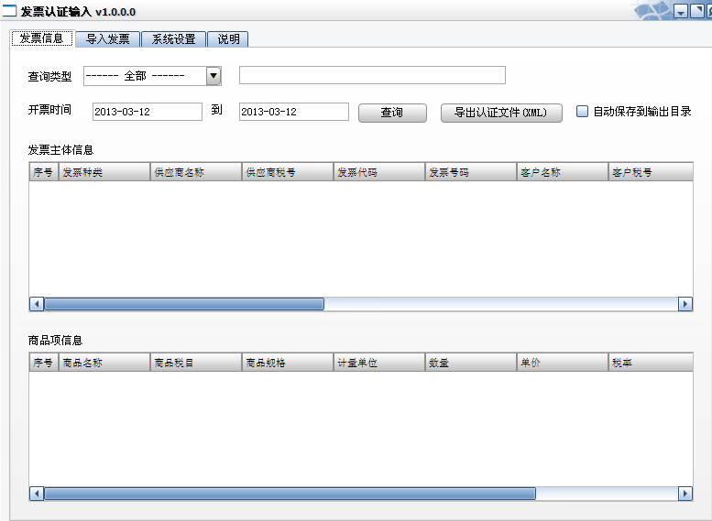
图一
- 系统设置
进入系统设置界面，检查企业名称和税号是否正确：(图二)
如未插入USB加密棒状态下启动导入程序，则无法显示企业信息，读取客户授权信息失败。
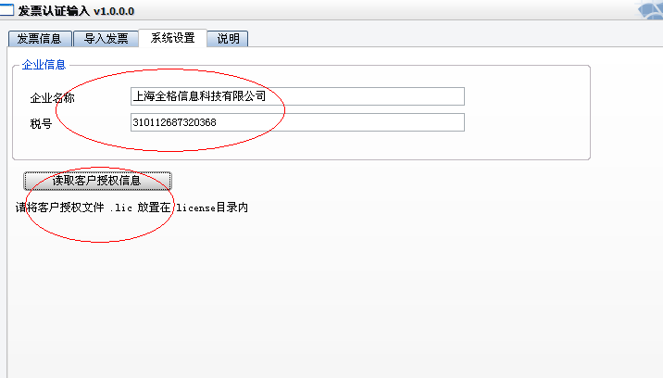
图二
- 导入发票
- 进入导入发票界面，点击导入开票信息，找到文件名为“购货方税号_销货方税号_发票日期_发票代码_发票号码.ixe”的电子发票，选择需要导入的发票：(图三)
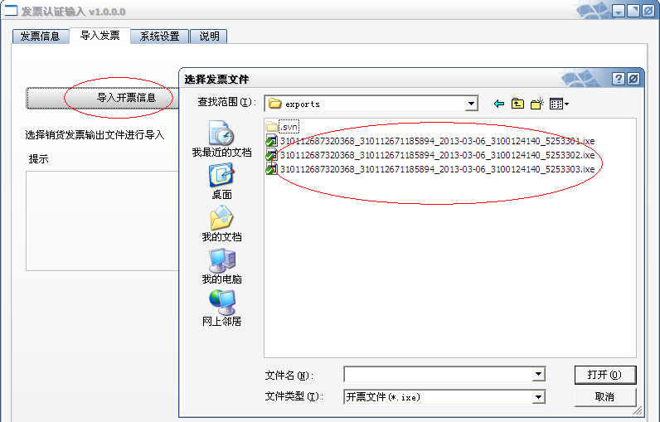
图三
- 导入发票成功，显示导入发票记录。出现以下界面：(图四)
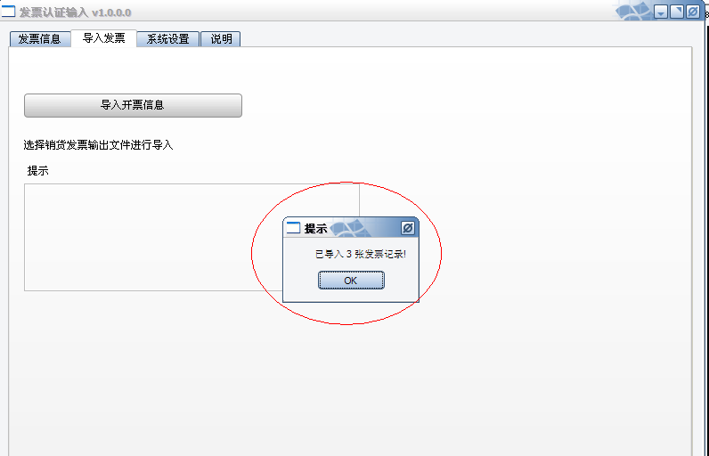
图四
- 导出认证文件
- 发票查询
查询已导入的发票，可以根据发票代码、发票号码、供应商名称、供应商税号和开票日期进行分类查询：(图五)
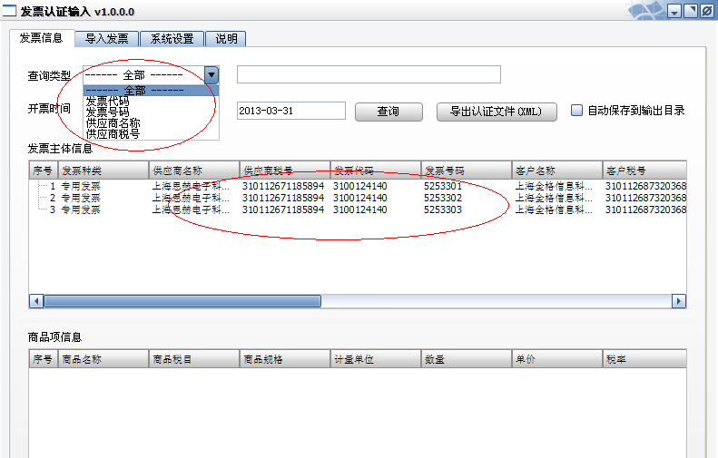
图五
- 导出认证文件
选择需要导出的发票，点击“导出认证文件”按钮，生成文件后缀名为“*.XML”的认证文件，直接保存至默认目录：(图六)
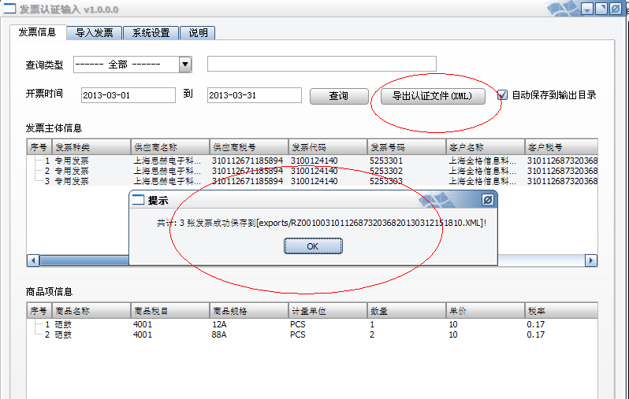
图六
- 认证文件上传
打开eTax@SH网上认证系统，点击“文件——导入”按钮，将*.XML的文件上传至税局

